Муниципальное бюджетное общеобразовательное учреждение
«Средняя общеобразовательная школа №1»
города Сорочинска Оренбургской области

Исследовательская работа
«Влияние слов на настроение и взаимоотношения людей»

Выполнила:
обучающаяся 3 Б класса
МБОУ «СОШ № 1»
Мезенцева Дарьяна
Руководитель:
Королькова Валентина Ивановна

г .Сорочинск
2019

Содержание

Введение …………………………………………………………………стр.3
Глава 1…………………………………………………………………….стр. 5
  - Волшебные слова в нашей жизни …………………………………стр.5
  - Слова – наши друзья в общении ………………………………….стр.6
  - Волшебные слова в жизни …………………………………………стр.6
Глава 2…………………………………………………………………...стр. 8
  - Проведение исследования ………………………………………….стр.8
Заключение …………………………………………………………......стр.10
Список использованной литературы ……………………………….стр.11
Приложение …………………………………………………………......стр.12

Введение
Когда ты хочешь молвить слово,
Мой друг, подумай – не спеши,
Оно бывает то сурово,
То рождено теплом души.
(В. Солоухин)

В отличие от животного мира, люди способны говорить, мыслить. С помощью речи человек может выразить свои чувства, добиться уважительного отношения к себе, но слова также могут стать и оружием в руках. Какой же силой обладают слова?
Актуальность: с помощью слов можно выражать свои чувства, желания и отношение к окружающим, не забывая, что, словом можно обидеть человека. Данная тема является актуальной, потому что хорошее настроение - залог хорошей учебы, работы, взаимопонимания в коллективе. Мне кажется, для поднятия настроения человеку нужно совсем немного: сказать несколько ласковых выражений, подбодрить его, приобнять.
С младенчества нам говорят про слова, творящие чудеса. Их даже называют волшебными. В действительности волшебные слова способны творить чудеса. В быту мы редко используем вежливые слова, что плохо сказывается на настроении окружающих, поэтому возникает проблемный вопрос - Вежливые слова - это особенные слова?
Гипотеза нашего исследования: от учтивых слов язык не отсохнет.
Объект исследования – речь учащихся моего класса, использование учащимися класса вежливых слов в общении друг с другом.
Предмет исследования – влияние слов на настроения и взаимоотношения людей.
Я хочу рассказать вам о вежливых словах. Можно ли совершать волшебство каждый день?
Зачем нам нужно быть внимательными, вежливыми и добрыми друг к другу?
Я попыталась найти ответы на эти вопросы.
Цель: проанализировать степень воспитанности учащихся моего класса и узнать насколько они вежливы.
Задачи:
-изучение литературы по данной теме;
-узнать, какие бывают вежливые слова;
-выяснить необходимость вежливых слов в повседневной жизни;
-провести наблюдения о реакции людей на вежливые слова;
-провести исследование: частота употребления в речи школьников добрых и вежливых слов
-сделать буклет (памятки) для учеников с правилами вежливости.
- создать лепбук «Путешествие в страну вежливости»
Методы исследования:
-беседа, тестирование;
-наблюдение;
изучение литературы.
Значимость работы состоит в ознакомлении и приобщении учащихся к использованию в речи вежливых слов и для установления более дружеских отношений в классе.
В ходе исследовательской деятельности проведена беседа «Разговор о вежливости», классный час «А вежливы ли мы?», составлена памятка «Правила вежливости». В результате проведённого тестирования были сделаны выводы, что учащиеся неохотно используют в речи слова вежливости. Результаты исследовательской работы были представлены на классном часе..
Глава 1
- Волшебные слова в нашей жизни
На свете очень много добрых слов. С раннего детства взрослые учат нас не только знать ,но и часто произносить их.. Потому что это волшебные слова.
Почему же они «волшебные» ?Что же это за слова?
Это вежливые слова: здравствуй; счастливого пути; до свидания; извини; спасибо; будь здоров; пожалуйста; только после Вас; доброго пути; благодарю.
Чтобы ответить на эти вопросы я провела исследование. В толковом словаре нашла происхождение слова «вежливость». Слово «вежливый» образовано от древнерусского слова "вежа", с помощью суффикса "лив". "Вежа" - обозначает знаток ("ведать" - знать).
"Вежливый" - знающий, как себя вести. Лексическое значение этого слова следующее:
Вежливость – это качество человека, для которого уважение к людям стало повседневной нормой поведения и привычным способом общения с окружающими.
Это добрые, простые, полезные слова, а волшебными и вежливыми из называют, потому что без них просто жить на свете нельзя, они творят чудеса.
Здравствуй – это пожелание, просьба – будь здоров. А когда человек здоров, то у него отличное настроение, он весел и жизнерадостен. Когда мы здороваемся, то желаем друг другу что-то хорошее. Если вокруг нас будет много здоровых и счастливых людей, то и мир вокруг нас будет добрым и счастливым.
Когда говорят «спасибо»,люди обычно выражают благодарность за что –то кому-нибудь. А в древности «спасибо» состояло из двух слов: «спаси Бог» (то есть «пусть спасет тебя Бог»). Так говорили люди в знак уважения и благодарности своему собеседнику с пожеланием, чтобы у него все было хорошо. Современное звучание эти слова приобрели позже, путём слияния для краткости.

- Слова – наши друзья в общении.
После окончания школы мы все выберем разные специальности. Но главное в жизни- стать настоящими людьми: добрыми, смелыми, отзывчивыми, вежливыми. А этому надо непременно научиться. Культурный, воспитанный человек должен быть приветливым, учтивым, добросердечным, с уважением относится к окружающим его людям.. Культура общения людей основана на соблюдении определённых правил, которые вырабатывались человечеством на протяжении долгого времени. Эти правила называются этикетом. Этикет-нормы правил поведения, определяющих формы, технику общения в различных жизненных ситуациях (умение спорить, не обижая и не унижая собеседника, правило приёма гостей, умение вести себя за столом, разговаривать по телефону, общаться в магазине с продавцом, знакомство, правила общения с детьми и взрослыми т.д.). Чтобы высказать свои мысли необходимо научиться терпеливо ждать своей очереди . Чтобы невозникло неловких ситуаций, нужно уметь считаться с интересами других людей.

- Волшебные слова в жизни.
Добрые, волшебные слова очень необходимо употреблять в повседневной жизни. Они делают наш мир добрее, помогают поднять настроение окружающим, дарят надежду тем, кто в этом нуждается. Вежливые слова как «золотой ключик», могут открывать любые двери. От этих слов становиться светлее, радостнее и теплее.
Волшебные слова – вроде бы ничего особенного, слова как слова. Но попробуйте их произносить в своей жизни, и вы заметите, как люди начнут вам помогать, приветливо отвечать на вопросы, сопереживать вам, дружить с вами.

Правила поведения, которые складывались веками помогают людям понять друг друга, позволяют избежать конфликтных ситуаций
Вежливые слова подразделяются на несколько групп:
-слова приветствия :здравствуйте, доброе утро, добрый день;
-слова благодарности :спасибо, благодарю;
-слова просьбы : пожалуйста, разрешите, будьте добры, будьте любезны;
-слова извинения : извините, простите, извините, пожалуйста;
-слова похвалы : молодец, умница.

Глава 2

  - Проведение исследования
Вместе с учителем мы провели анкетирование в нашем классе, чтобы выяснить, как хорошо знают дети вежливые слова, насколько часто используют их в своей речи, какое же воздействие оказывают вежливые слова на настроение и взаимоотношения людей.
Проведённое анкетирование показало, что мои одноклассники знают много вежливых слов, отличают добрые слова от грубых, и знают какое влияние оказывают грубые выражения на взаимоотношения людей. Некоторые ребята позволяют себе грубо разговаривать со своими товарищами, но ребятам не нравится, когда с ними самими грубо разговаривают.
Наблюдая за ребятами, мы выяснили, что ребята частенько просто забывают использовать в своей речи вежливые слова. Так, поздороваться с учителем при встрече забыли 3 человека, что составляет 11 % всех учащихся, а с одноклассниками - 4 человека, что составляет 14%. Также было замечено, что более вежливые в нашем классе девочки.
От произношения тоже многое зависит. Сказанные грубо слова никогда не станут волшебными.
Доказательством служит эксперимент, проведенный нами. Мы попросили двух учеников из класса обратиться с просьбой к ребятам в разной форме. Первый ученик должен был обратиться в грубой форме, а второй -в вежливой. В первом случае в просьбе было отказано, а во втором - разрешено.
На уроке мы обсудили значение пословиц , поговорок о добре и вежливости, разработали правила вежливости .А так же договорились говорить друг другу вежливые слова в течении «Дня вежливости». Ребята с интересом участвовали в мероприятии, не ссорились, говорили друг другу вежливые слова, старались дружно играть и уступать друг другу.
Через неделю мы повторили исследование.
По результатам исследования выяснили, что настроение и взаимоотношения ребят стали лучше, ребята стали дружелюбнее, узнали больше вежливых слов и стали чаще их употреблять в общении. Это радует.

Таким образом, проведённое исследование показало, что гипотеза "От учтивых слов язык не отсохнет" верна, потому что вежливые слова говорить легко и самим приятно, говорить добрые слова становится хорошей привычкой и от этого улучшаются отношения.
Наблюдения за одноклассниками показали, что ребята стали меньше обзываться и самое главное то, что класс стал намного дружнее.
В результате исследования было доказано, что вежливые слова - это действительно особенные слова, потому что каждое слово оказывает воздействие на человека.
В ходе исследования были выведены правила вежливости, которые помогут поднять настроение окружающим, а значит помогут и более легкому общению людей друг с другом.
Выводы:
-Мы выяснили, о влиянии вежливых слов на настроение окружающих;
-Составленные правила вежливости помогли поднять настроение окружающих, а также более легкому контакту людей друг с другом.
-Изготовили памятки (буклет) для учеников с правилами вежливости.
- Изготовили лепбук «Путешествие в страну вежливости и доброты».

Заключение
Изучив литературу по данной теме, мы выяснили, какие бывают вежливые слова, почему нужно их использовать в речи. Так же мы выяснили, какие существуют правила вежливости, влияние вежливых слов на настроение людей.
Доброе слово может помочь человеку в трудную минуту, улучшить настроение, дать надежду на лучшее. А плохое слово – обидеть, расстроить, испортить настроение.
Вежливые слова надо чаще использовать в своей речи, и тогда мы заметим, что мир вокруг нас станет добрее. Но не надо забывать про интонацию, с которой произносятся вежливые слова, быть доброжелательным, всегда улыбаться, желать здравия, то есть здороваться и тогда окружающие пожелают нам того же.
Нужно совершать больше хороших поступков, говорить добрые и вежливые слова, у вас станет больше друзей, и ваша доброта обязательно вернется!
Я думаю, если ребята воспользуются полученными знаниями, то взаимопонимание в классе улучшится. И нужно обязательно помнить золотое правило нравственности Дейла Карнеги: «Относись к людям так, как хочешь, чтобы они относились к тебе»

Список использованной литературы
- Детская энциклопедия ( журнальный вариант) №11 2005 г., редактор
В Поляков.
2. Л. Поддубская «Этикет от А до Я», Москва:Народное образование 2003 г.
3. Д.Н. Ушаков. Большой толковый словарь современного русского языка.
4. Косова Г.В. Школа вежливости. Ростов-на-Дону: издательский дом «Проф-Пресс», 2008 г.
5. http:// festival.september.ru – Волшебные слова

Приложение
Результаты анкетирования учеников
- Знаете ли вы вежливые слова?
А) да (28 чел)
Б) нет (0 чел)

- Часто ли вы употребляете добрые, вежливые слова?
А) всегда (13 чел)
Б) иногда (15 чел)
В) никогда (0 чел)

- Сколько добрых слов ты знаешь?
А) много (16 чел)
Б) мало (12 чел)
В) несколько (0 чел)

- Знаешь ли ты, как влияют обидные слова на людей?
А) да (28 чел)
Б) нет (0 чел)

5. Нравится ли тебе, когда с тобой грубо разговаривают?
А) да (0 чел)
Б) иногда (0 чел)
В) нет (28 чел)

6.Говоришь ли ты обидные слова?
А) да (12 чел)
Б) нет (8 чел)
В) иногда (8 чел)

Создание буклета «Вежливость очень важна»
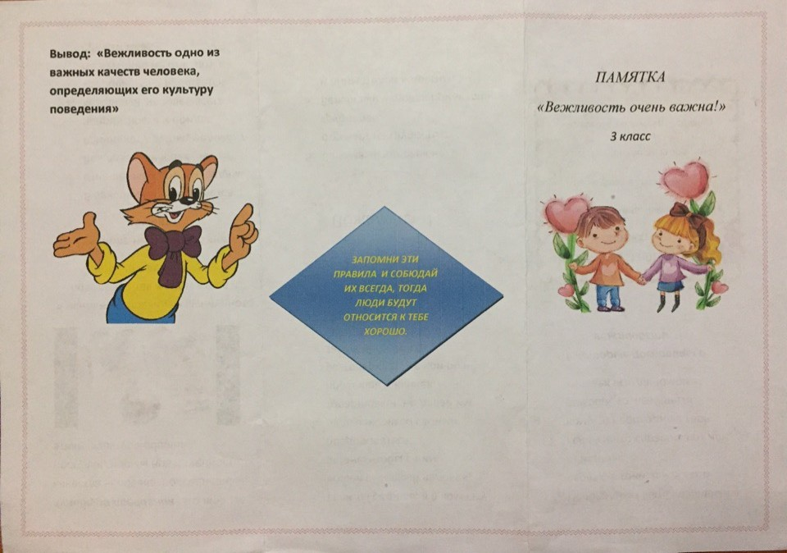
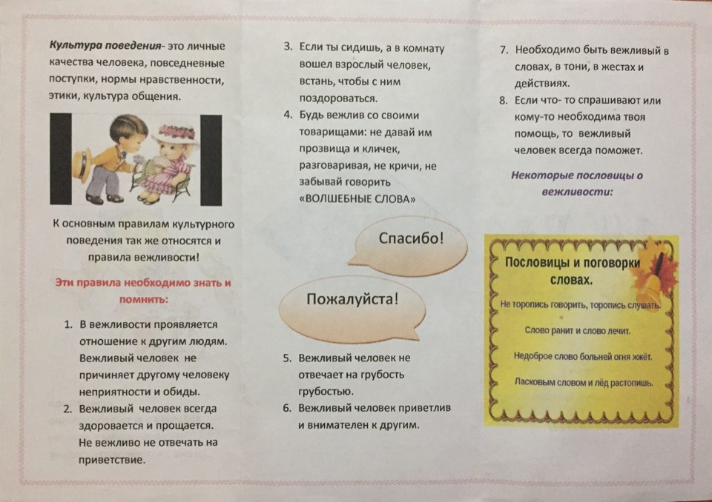

Создание Лепбука «Путешествие в страну вежливости и доброты»
